W 2025r. łącznie na zieleń (inwestycje oraz bieżące koszty pielęgnacyjne na zieleń) wydano przeszło 2 mln z czego ok. 900 tys. pozyskano w ramach dofinansowań unijnych.

Do najważniejszych projektów w 2025 r. warto zaliczyć:

- ukończenie budowy parku „Jeżogród” w m. Kiekrz przy ul. Poznańskiej;
Koszty łącznie w 2025r. | Dofinansowanie | Wkład własny | Powierzchnia nowych terenów zielonych
253 800,00zł | 177 660,00zł | 76 140,00zł | 0,82ha
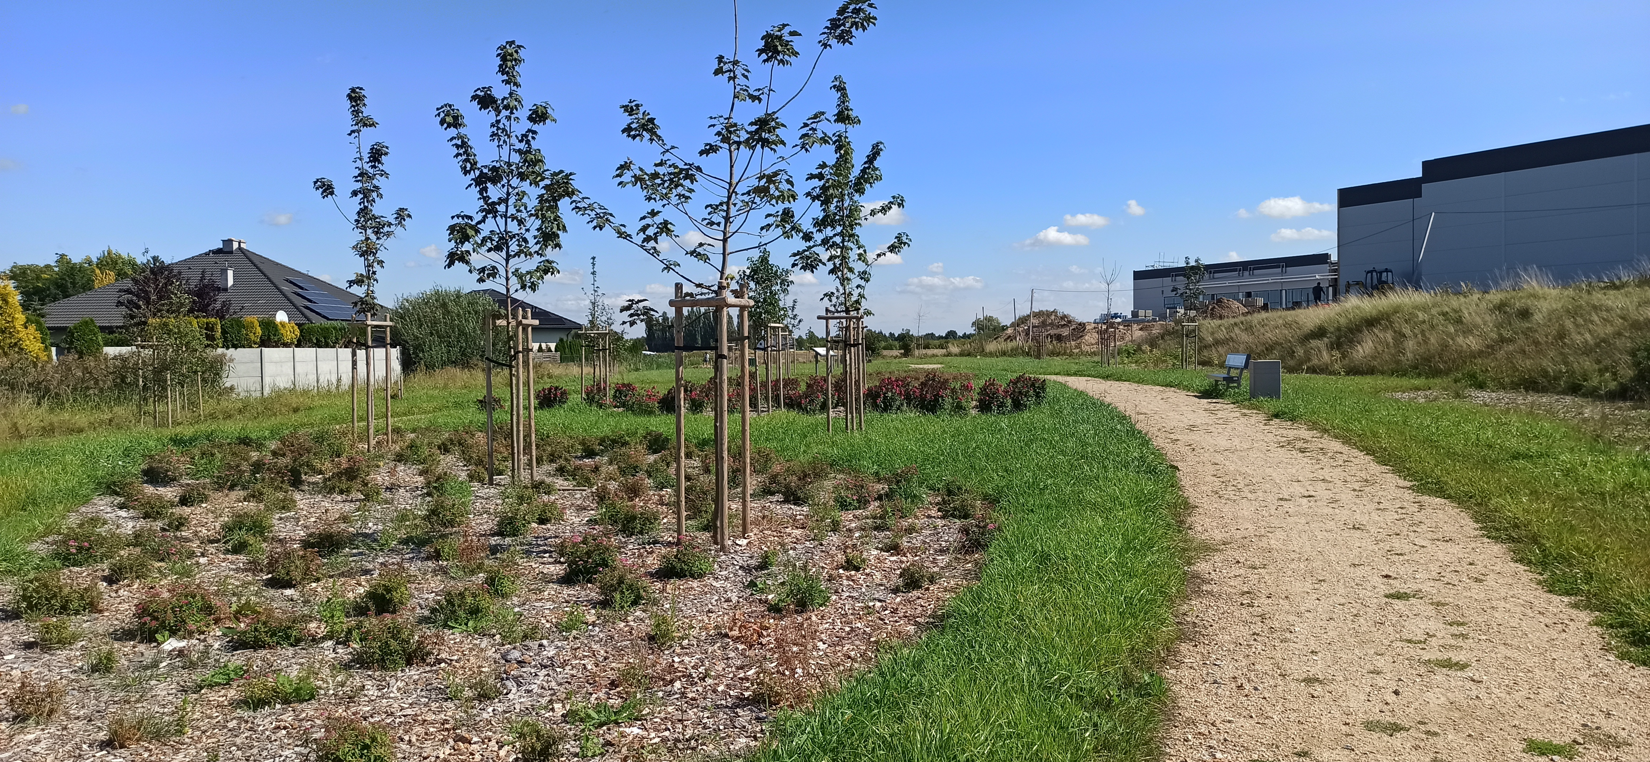

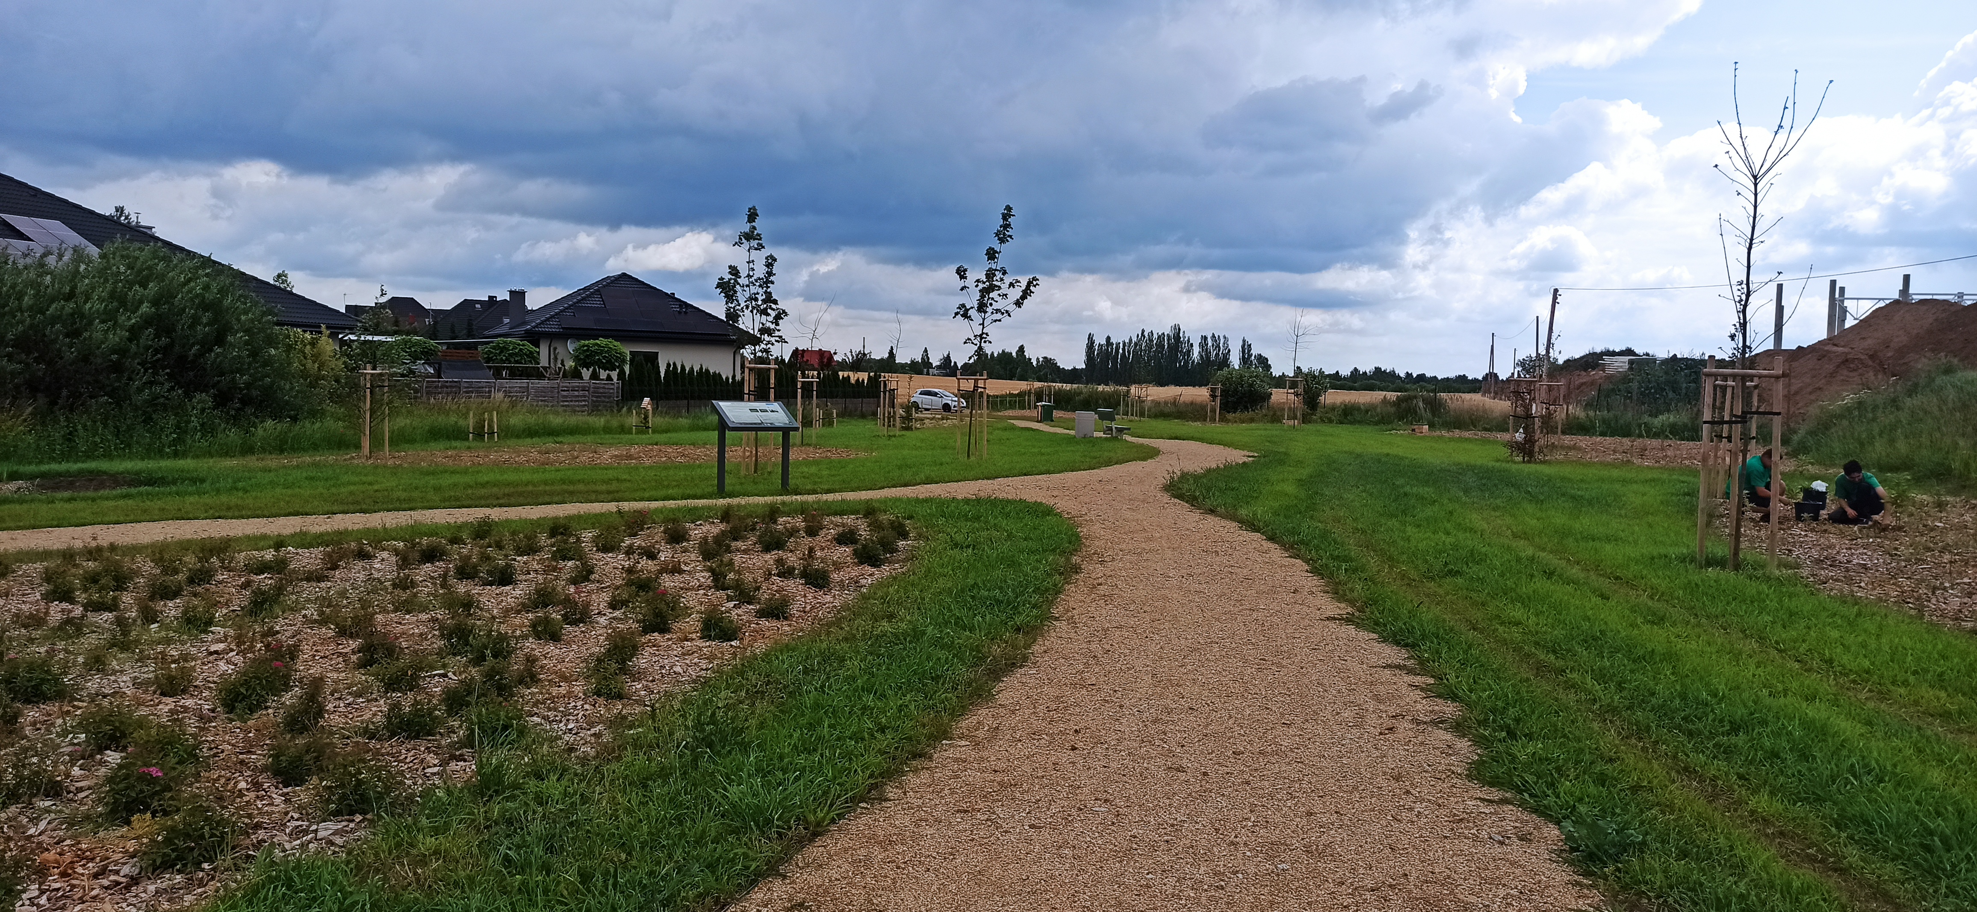

- ukończenie inwentaryzacji drzew gminnych w ramach programu „Planu ochrony i odnowy zadrzewień na terenie gminy Rokietnica”

Koszty łącznie w 2025r. | Dofinansowanie | Wkład własny | Inwentaryzacją objęto wszystkie tereny stanowiące własność gminy Rokietnica
71 293,88zł | 49 905,72zł | 21 388,16zł

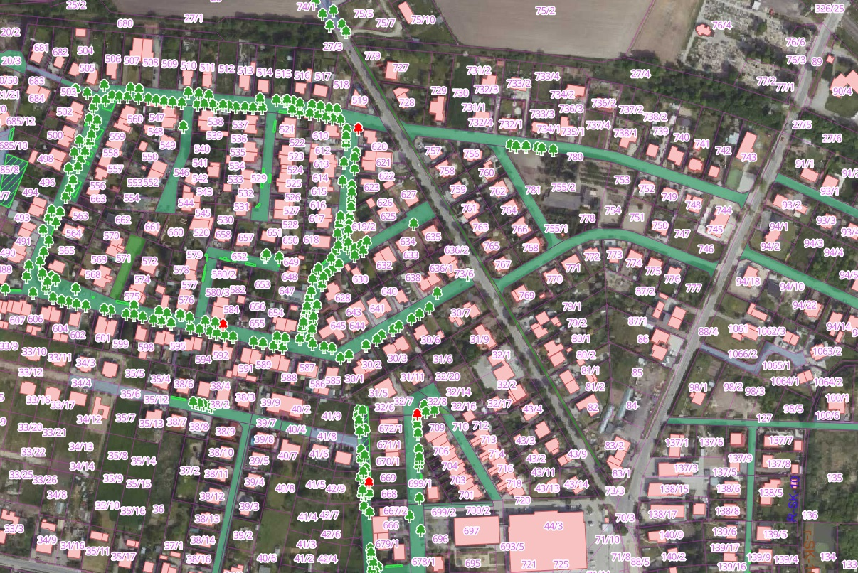

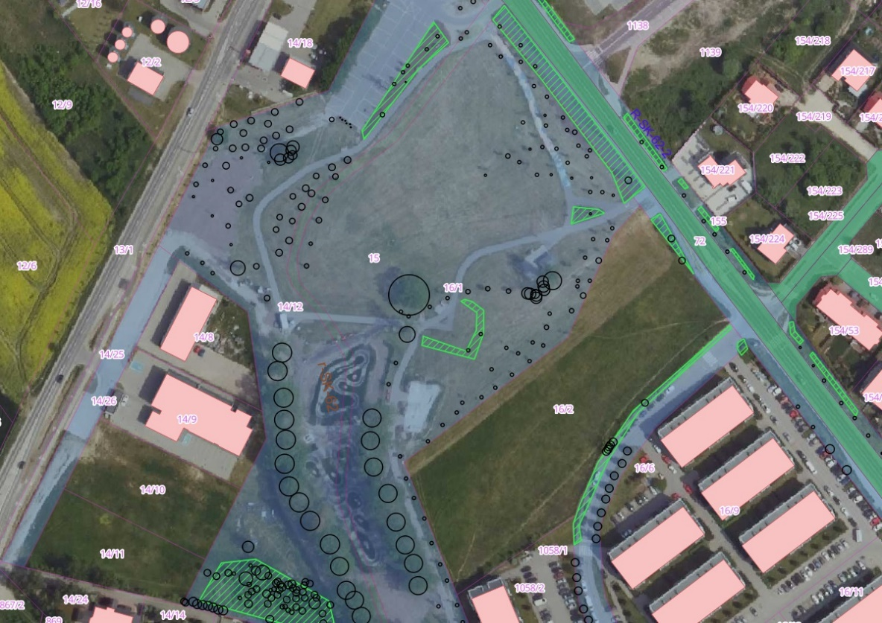

- rozpoczęcie budowy parku „Karramba” w m. Mrowino;

Koszty łącznie w 2025r. | Dofinansowanie | Wkład własny | Powierzchnia nowych terenów zielonych
764 697,39zł | 535 288,18zł | 229 409,21zł | 1,19ha

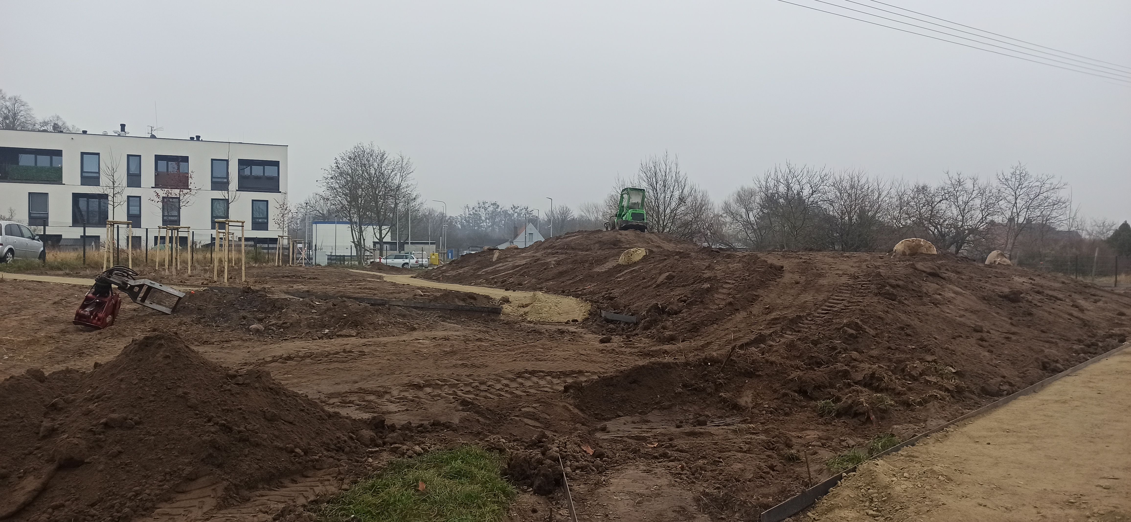

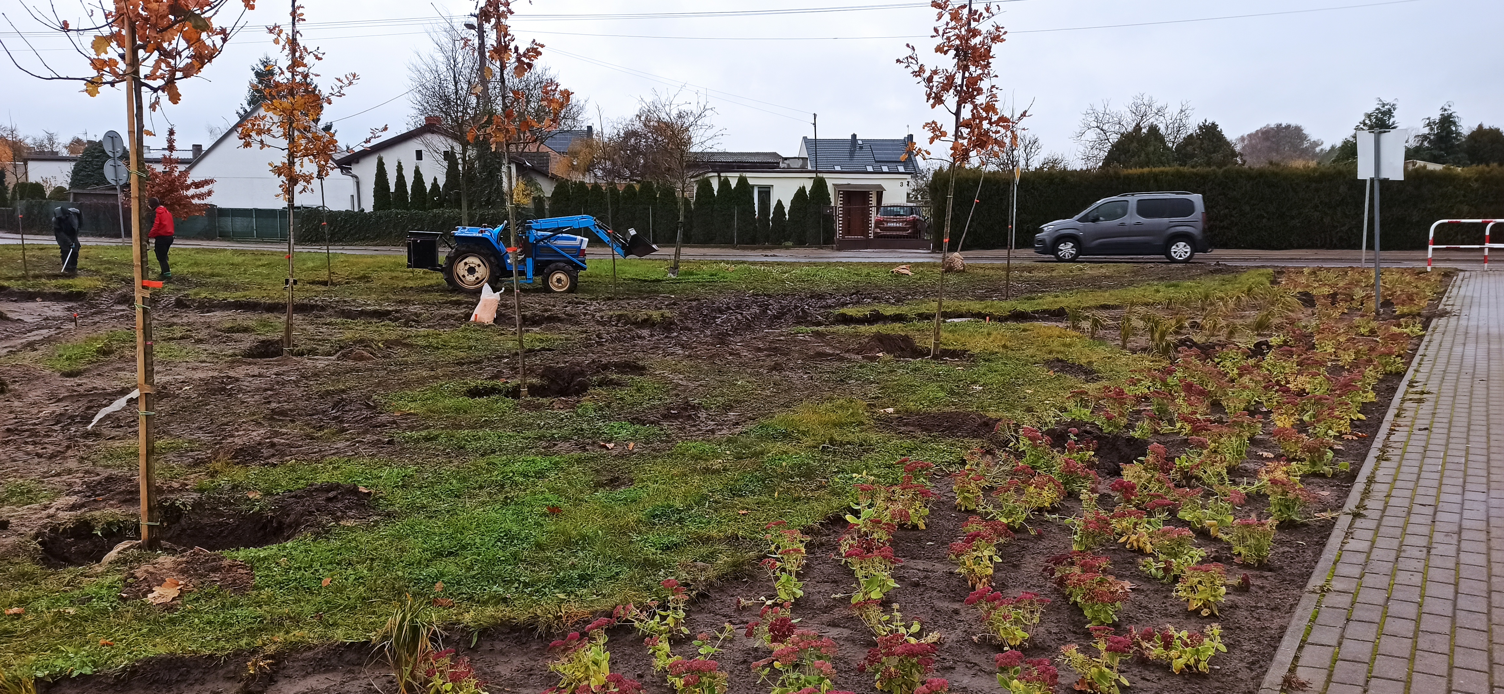

- Posadzenie 560szt nowych drzew w takich miejscowościach jak: Żydowo, Kiekrz, Rokietnica, Kobylniki, Pawłowice, Mrowino, Bytkowo, Krzyszkowo. 360szt drzew liściastych sfinansowano ze środków unijnych w ramach programu „Planu ochrony i odnowy zadrzewień na terenie gminy Rokietnica”
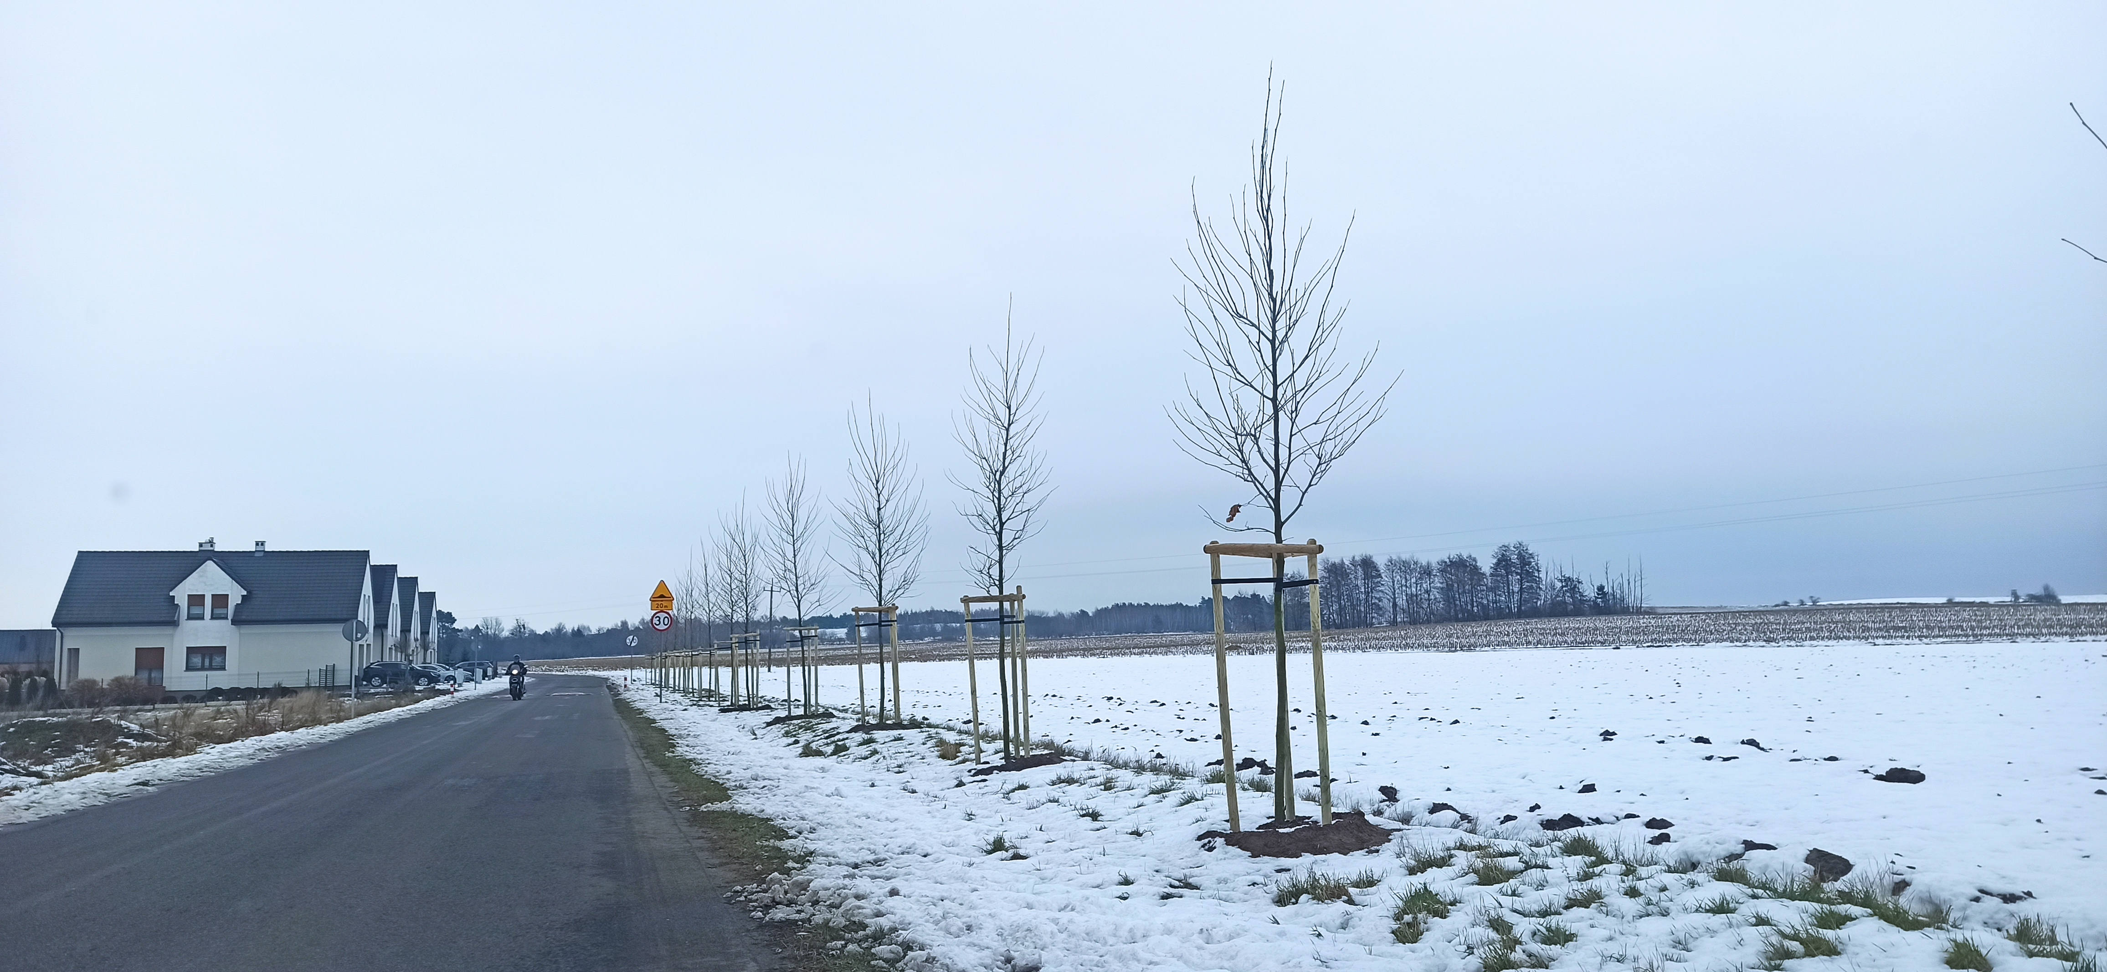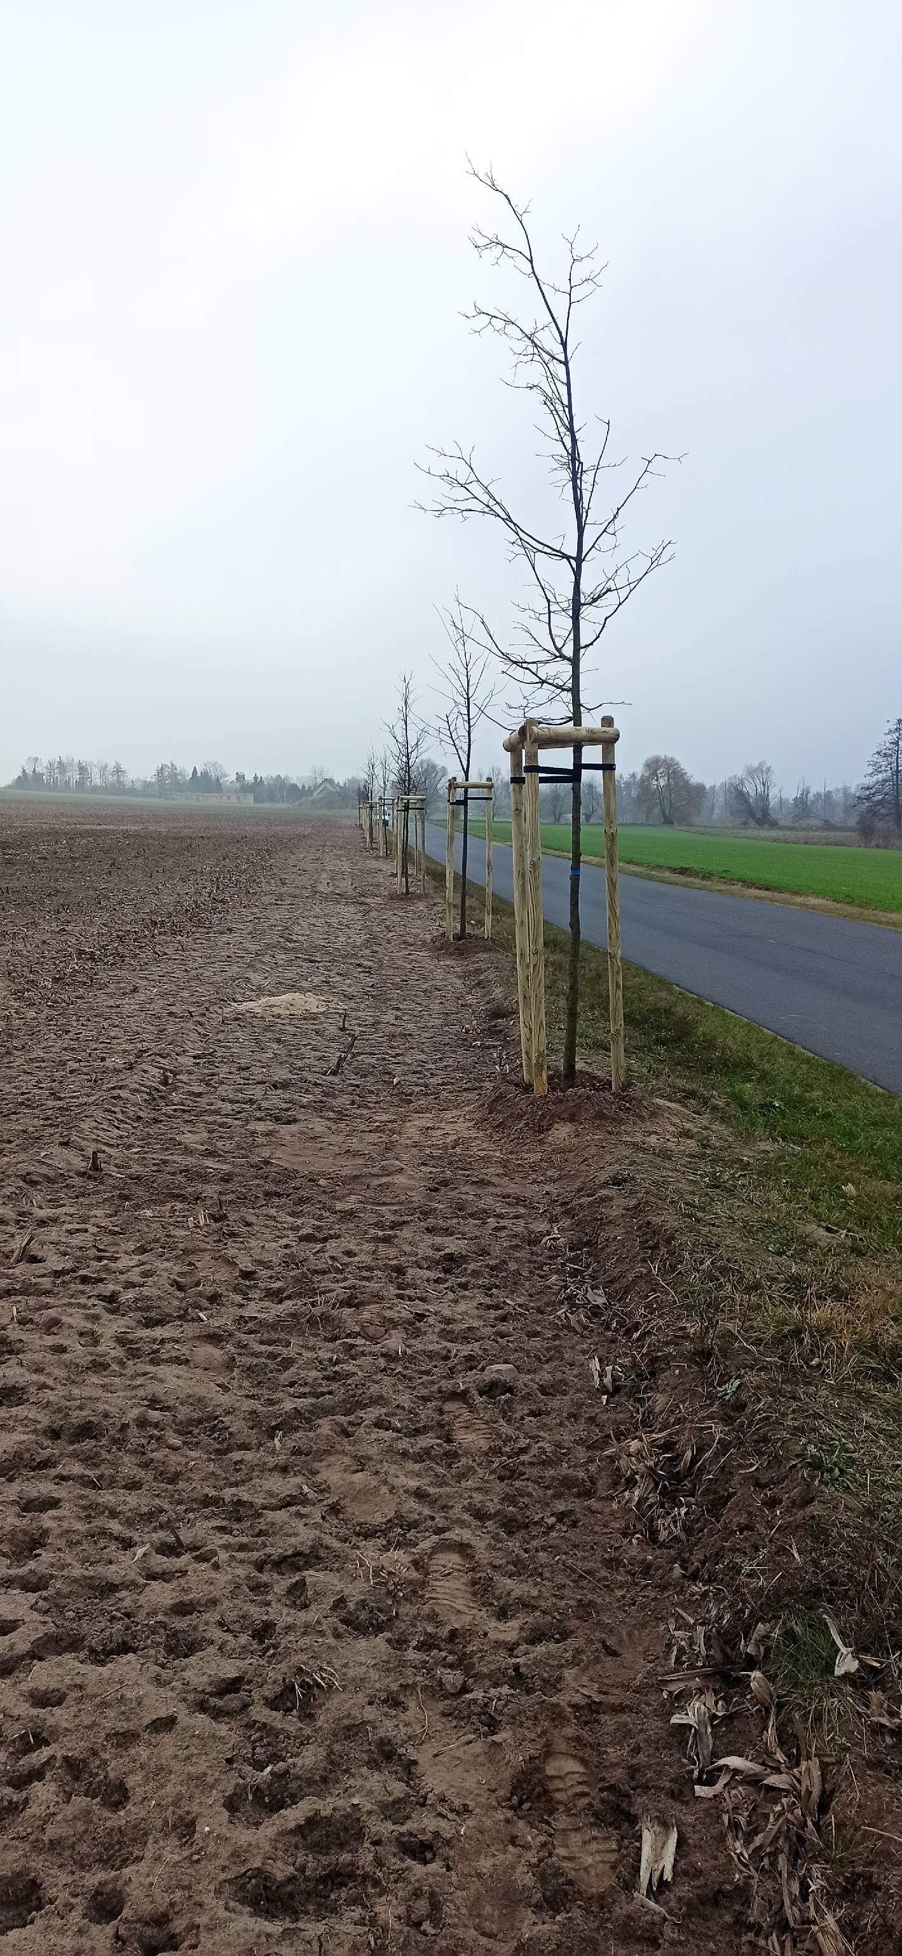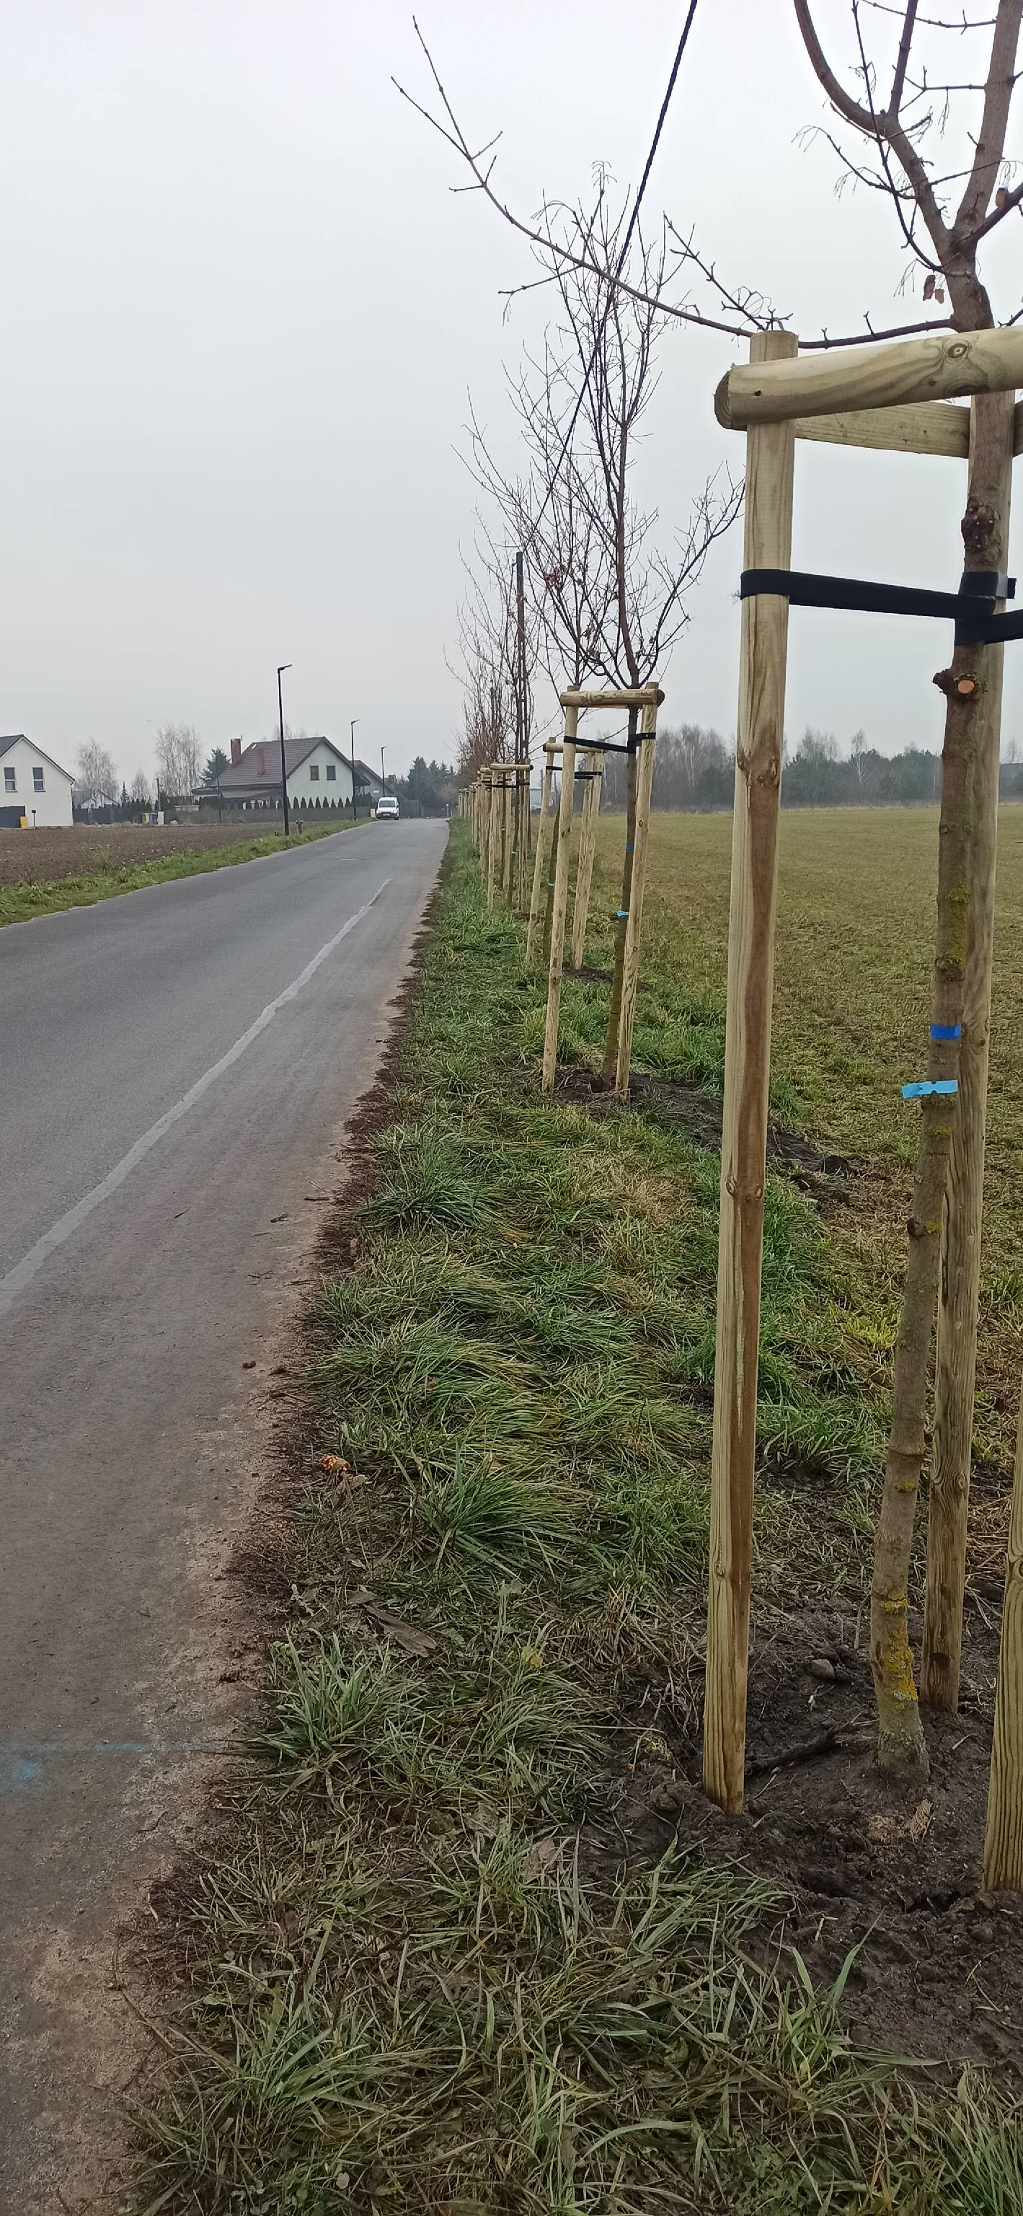
Koszty łącznie w 2025r. | Dofinansowanie | Wkład własny
213 980,40zł | 149 786,28zł | 64 194,12zł

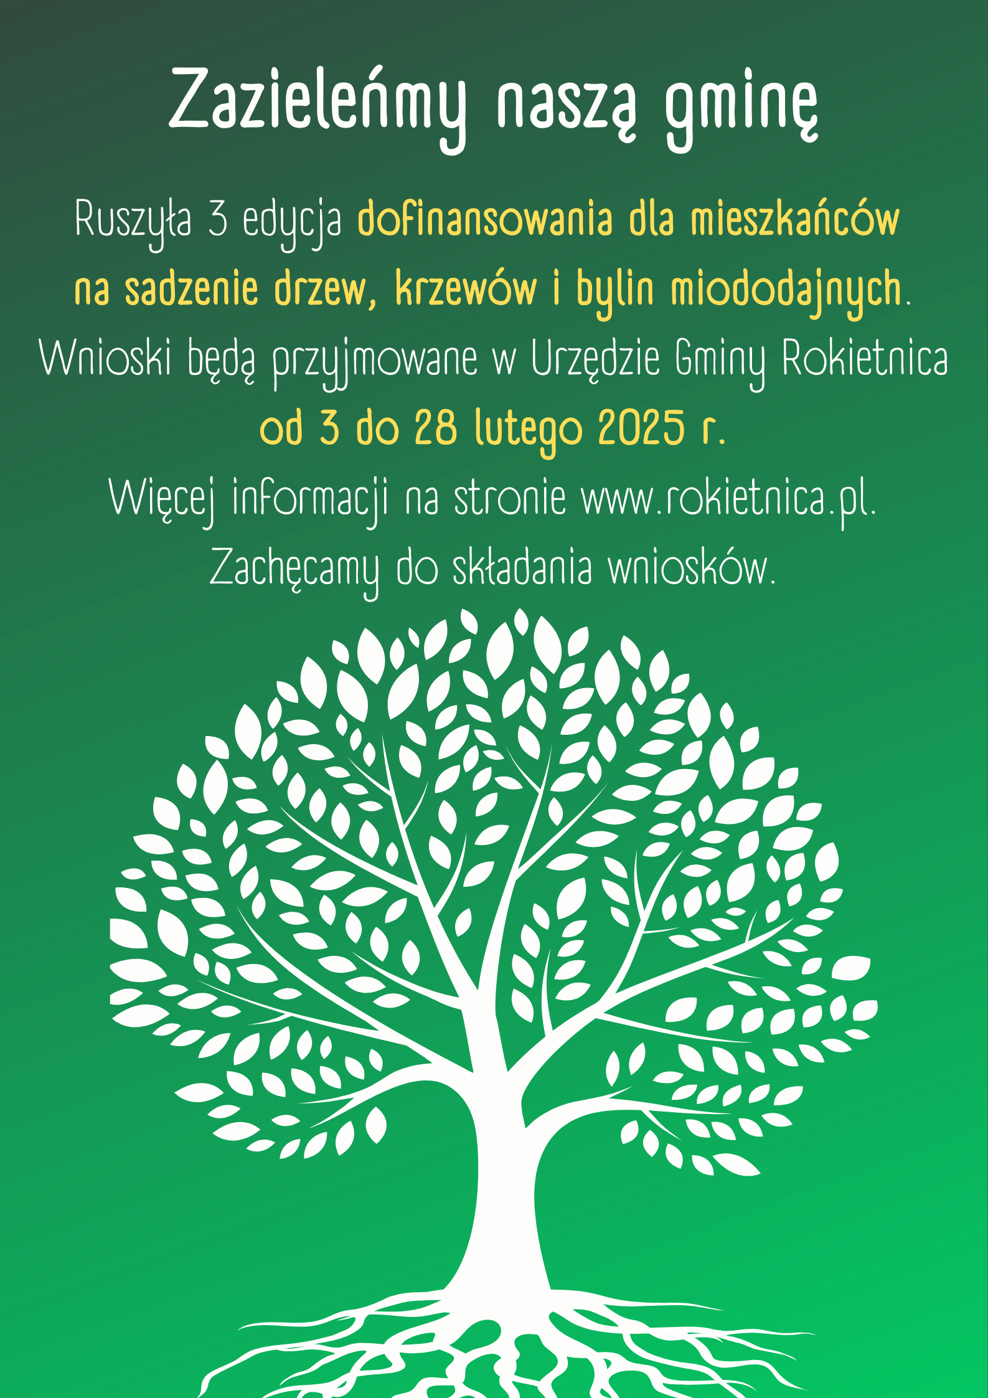- dofinansowanie dla mieszkańców na zakup roślin miododajnych w ramach gminnego programu „Zazieleńmy Naszą Gminę”.
Zgodnie z obietnicami dalszej realizacji projektu, Rada Gminy Rokietnica, podpisała kolejną uchwałę na rok 2026 dotyczącą dofinansowywania nasadzeń roślin miododajnych dla mieszkańców naszej gminy w ramach programu „Zazieleńmy Naszą Gminę”. Pula środków przeznaczonych na ten cel została na rok 2026 podwyższona do kwoty 20 000,00zł. Program cieszy się coraz większą popularnością. Dzięki tej akcji tereny w Naszej gminie zyskują nowe nasadzenia m.in. drzew miododajnych, a świadomość ekologiczna mieszkańców wzrasta. Warto tutaj dodać, że za ten program Gmina Rokietnica otrzymała nagrodę wynoszącą 7000,00zł od Samorządu Województwa Wielkopolskiego w kategorii działań proekologicznych.
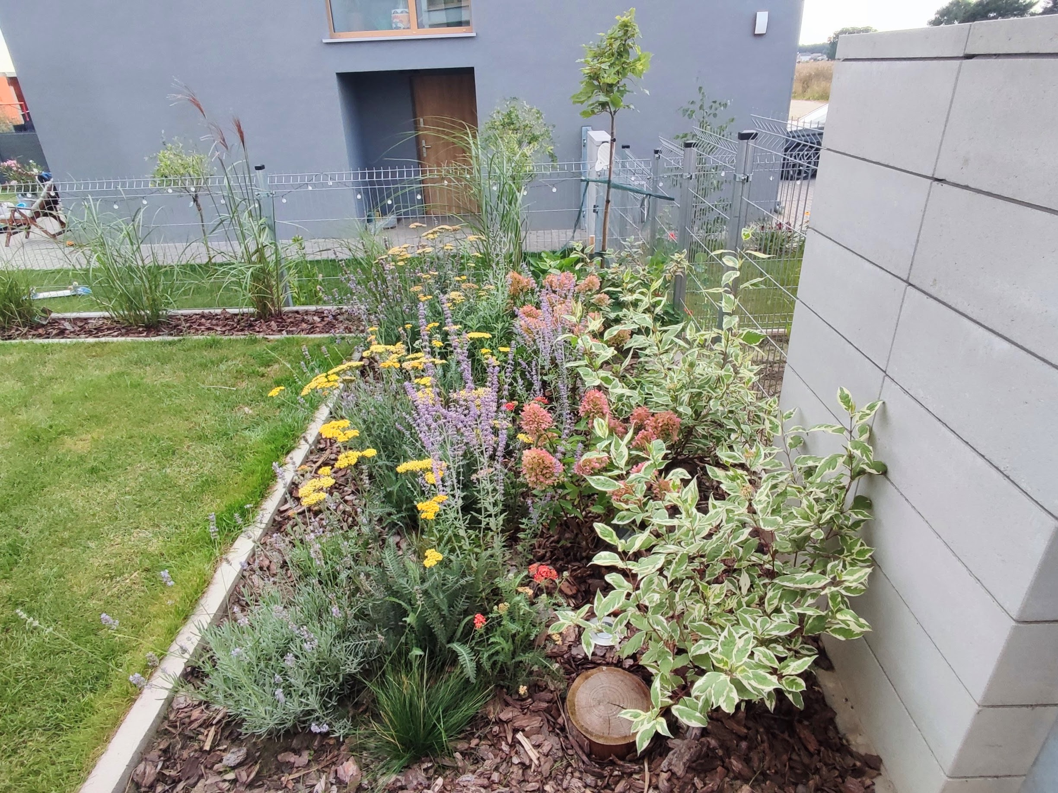

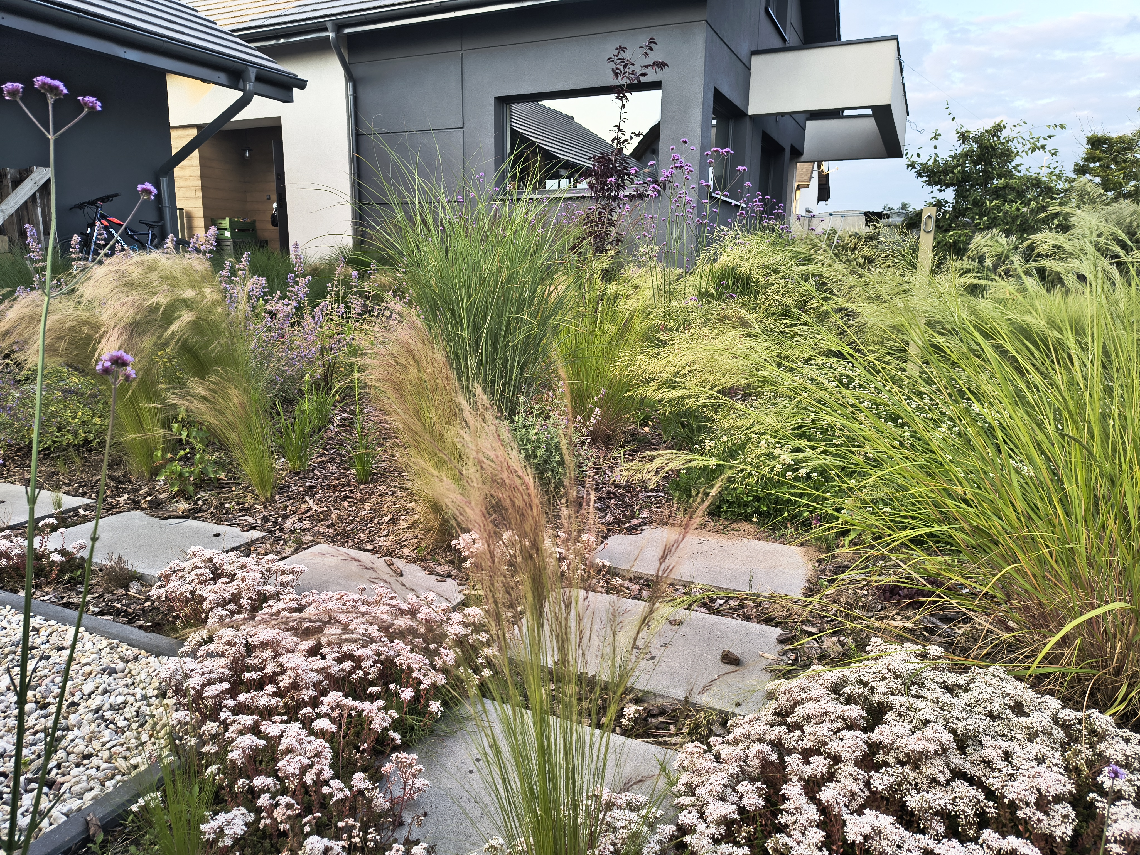

- nowe nasadzenia przy świetlicy wiejskiej w Kiekrzu (finansowane w całości przez Fundusz Sołectwa Kiekrz – Pawłowice);
Koszty łącznie  (finansowane w całości przez Fundusz Sołectwa Kiekrz – Pawłowice) | Powierzchnia nowych terenów zielonych
33 920,00zł | 0,03ha

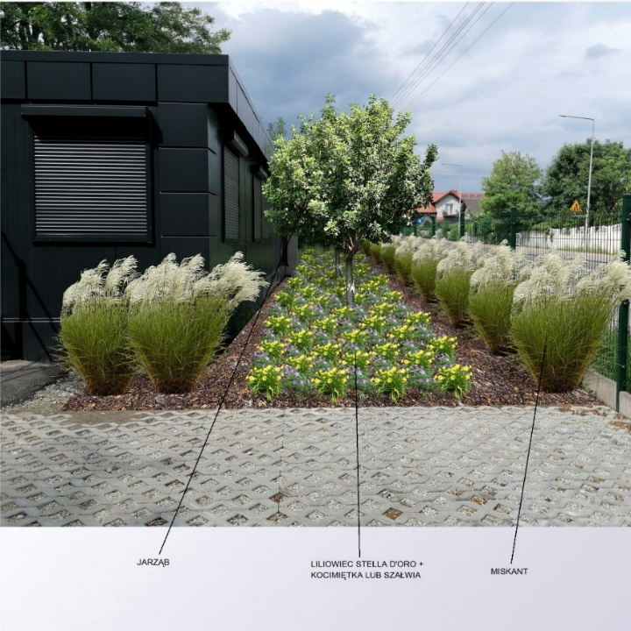

- nowe nasadzenia na ul. Kierskiej w Kiekrzu
Koszty łącznie | Powierzchnia nowych terenów zielonych
135 311,00zł | 0,26ha
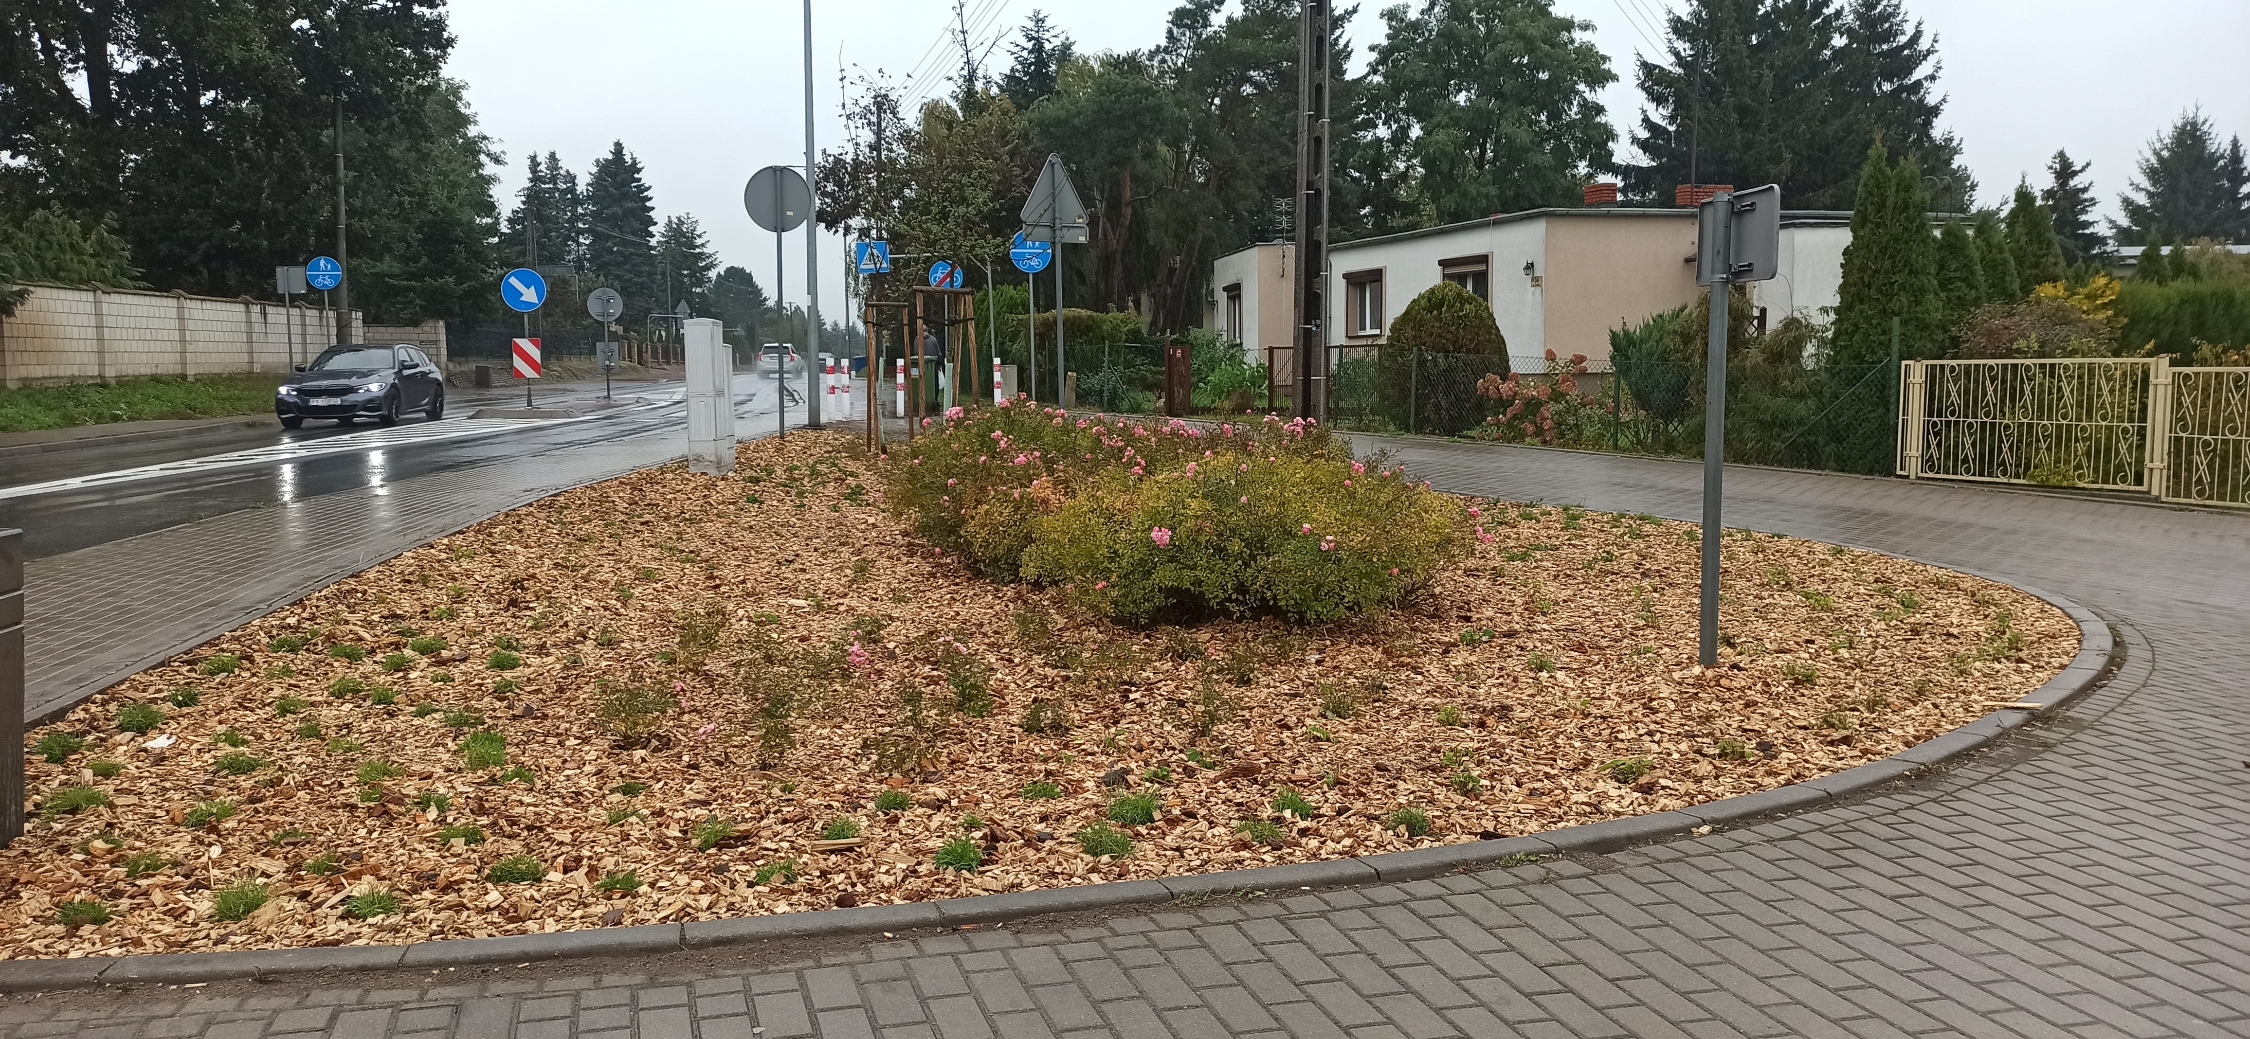

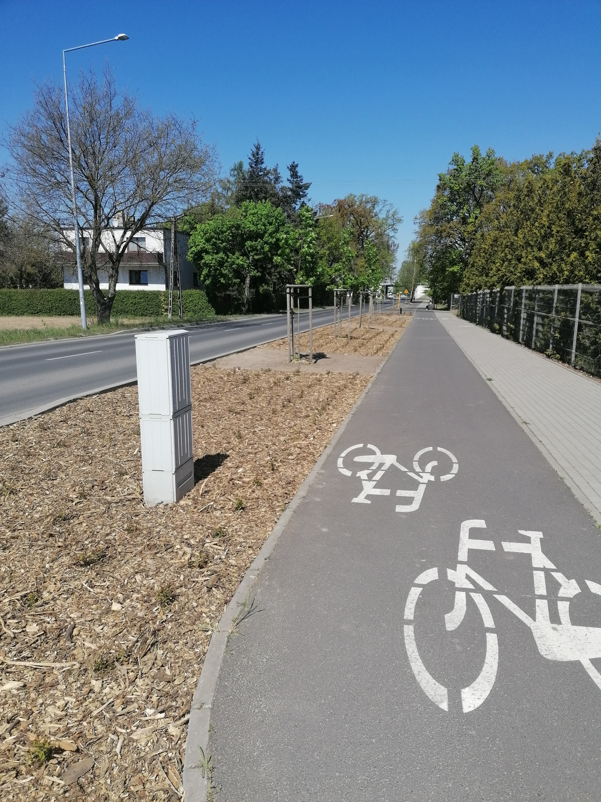

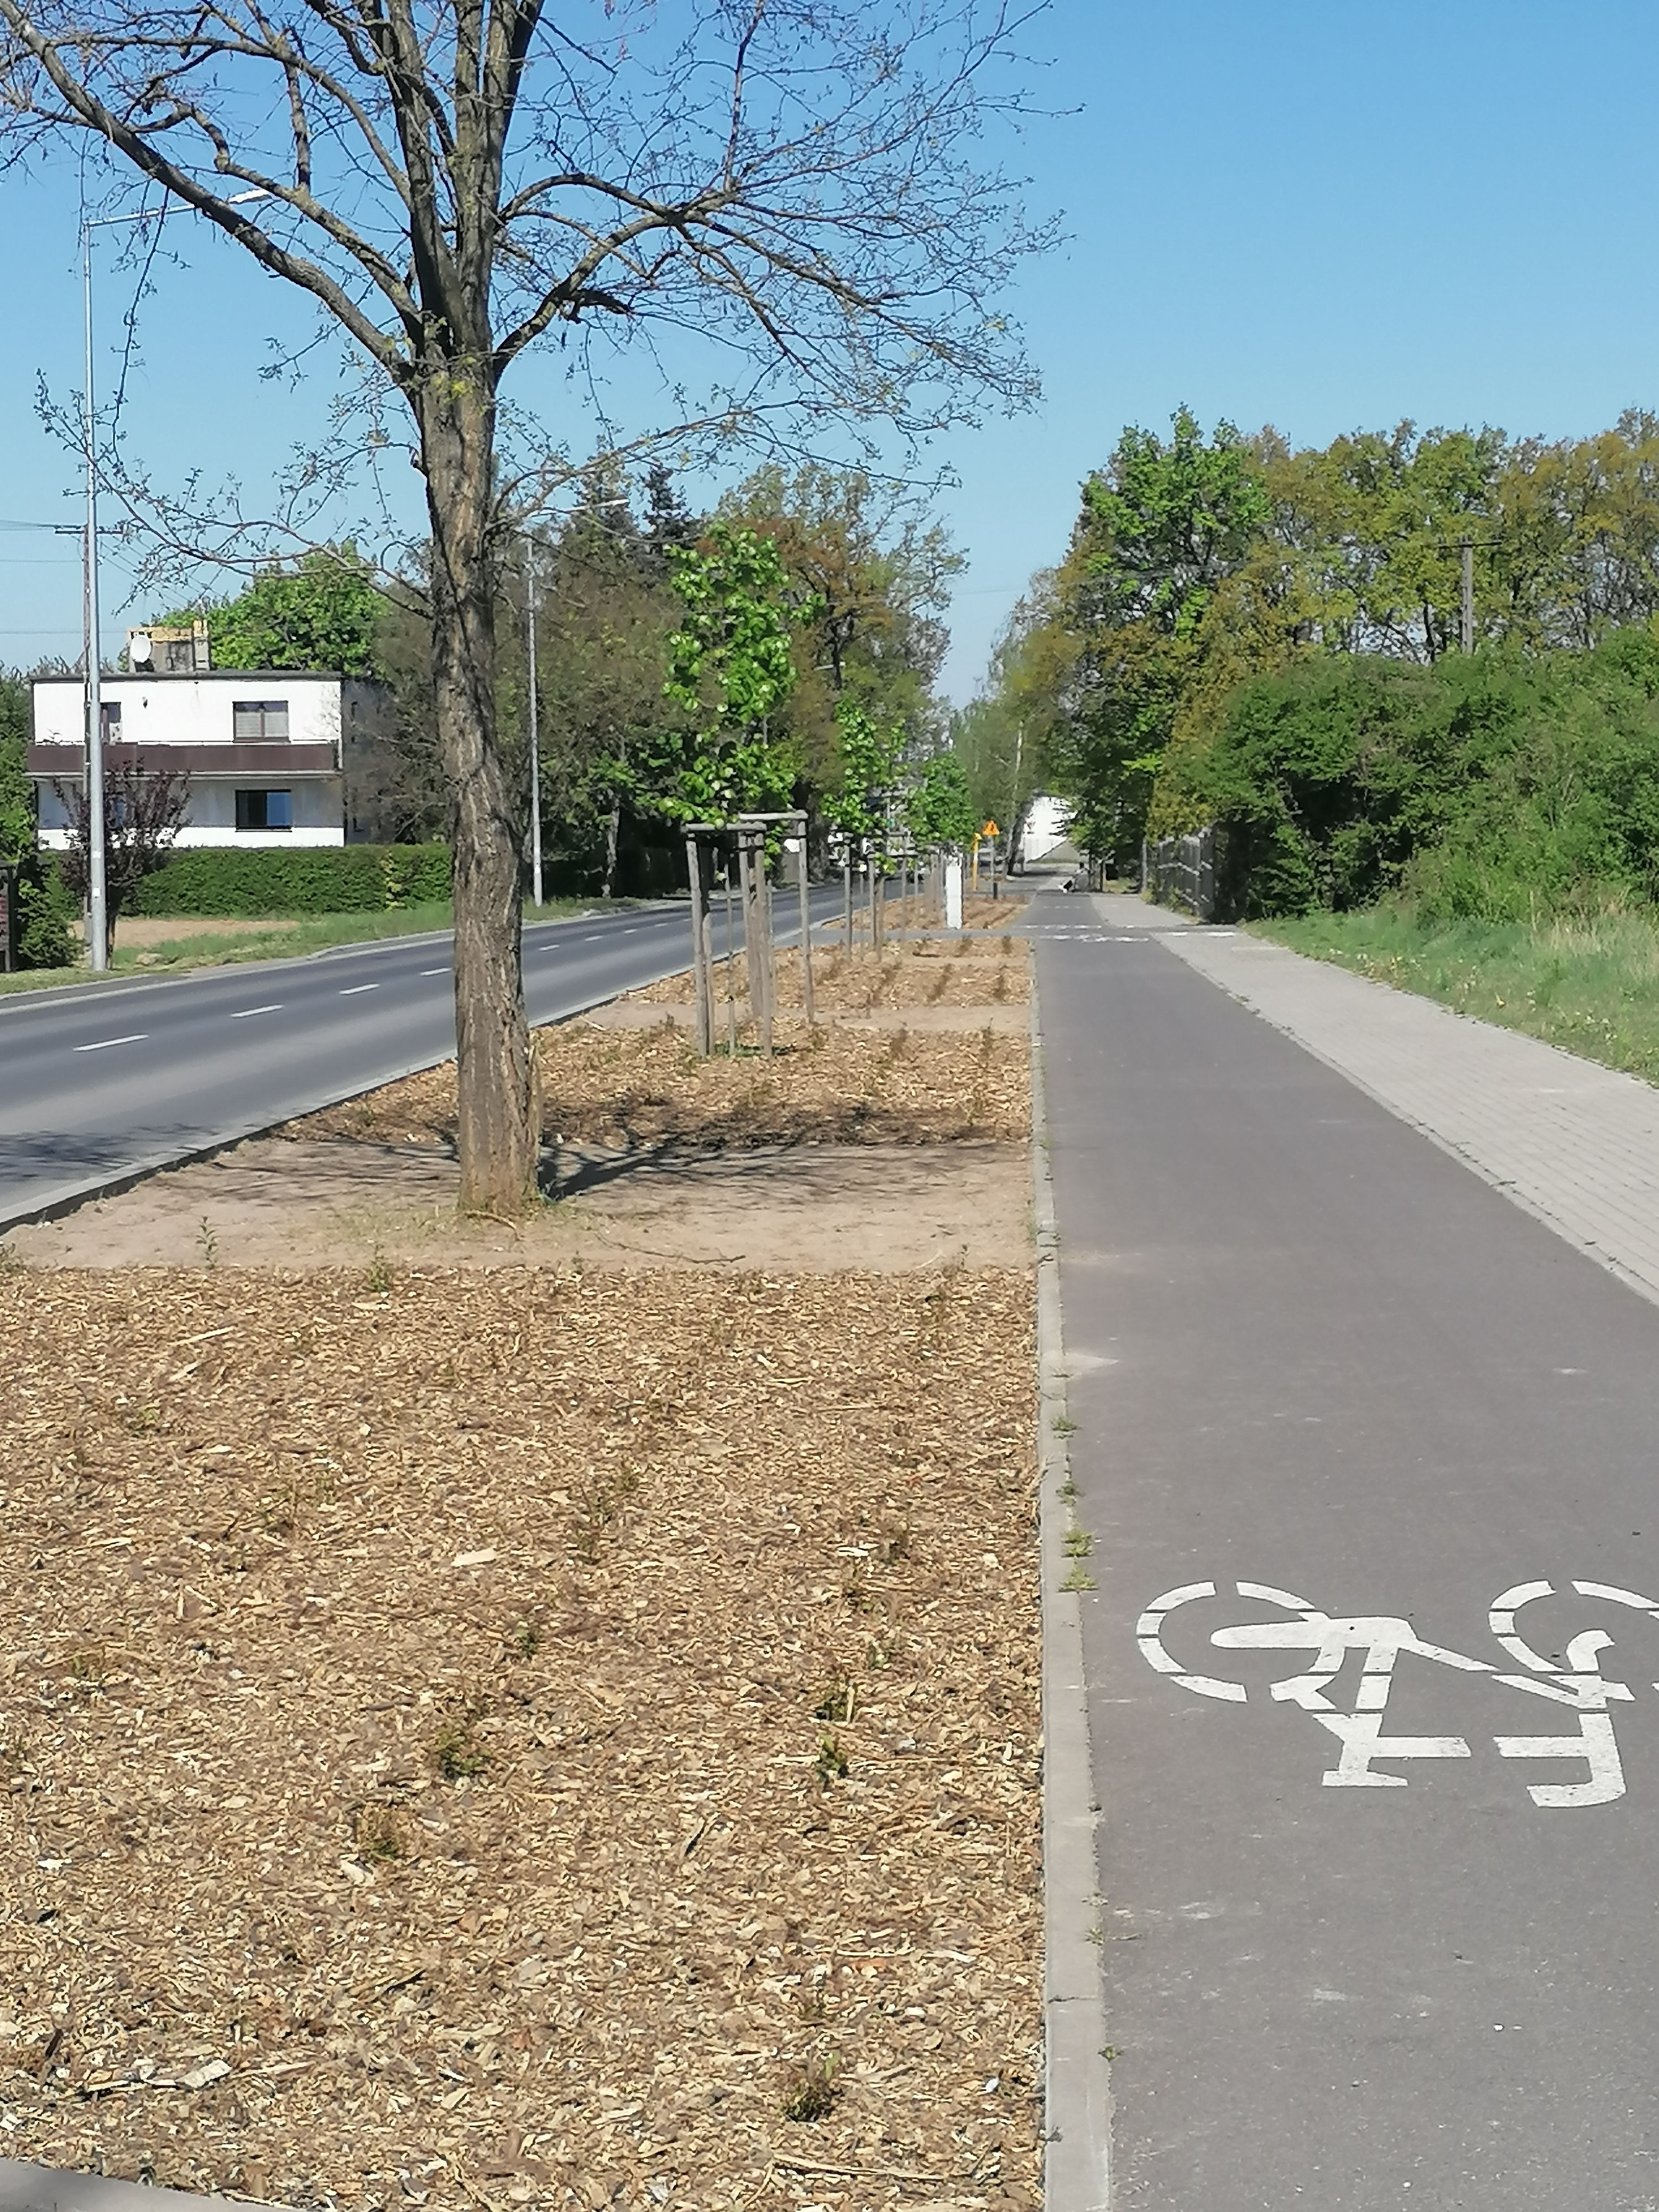

- założenie łąki kwietnej i sadu publicznego w Rokietnicy;
Koszty łącznie w 2025r. | Dofinansowanie | Wkład własny | Powierzchnia nowych terenów zielonych | Ilość posadzonych drzew owocowych
14 864,40zł | 3 991,68zł | 10 872,72zł | 0,1ha | 44
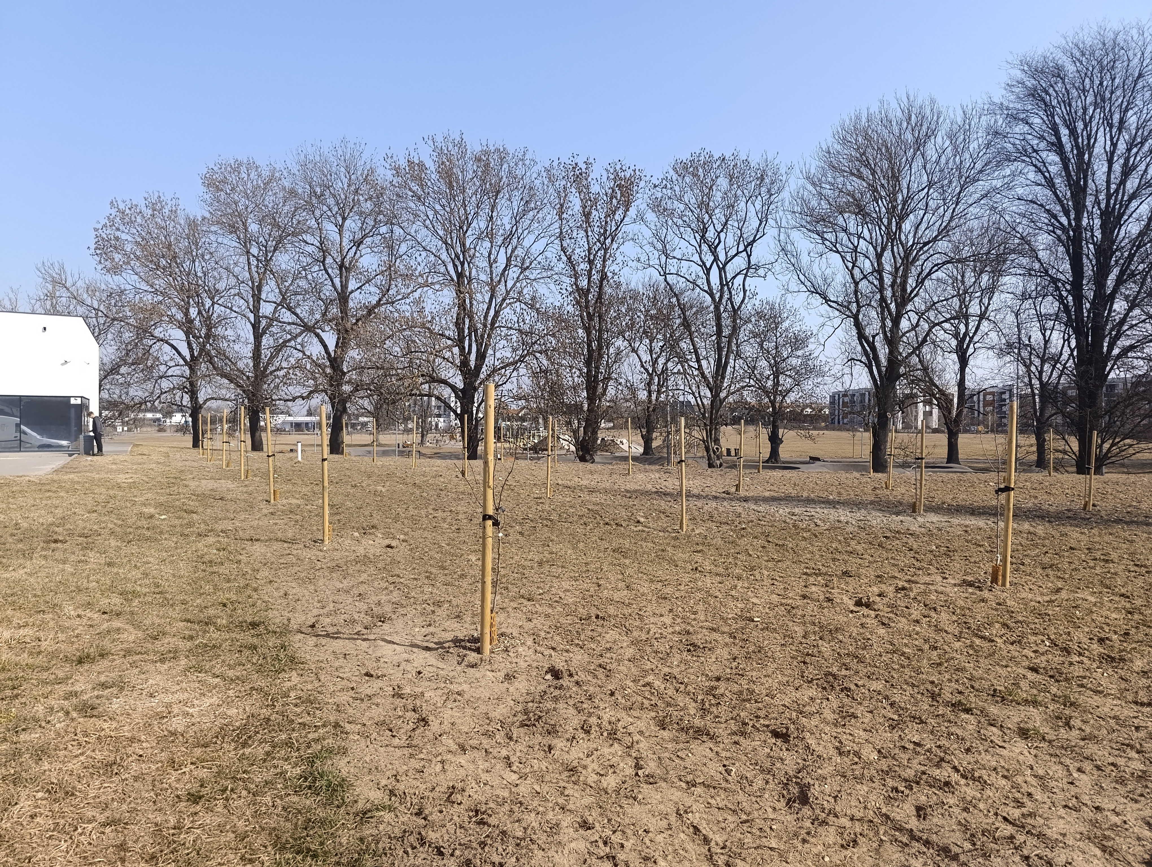

- złożono wniosek o dofinansowanie na przebudowę placu zabaw wraz z budową parku sensorycznego w m. Sobota;
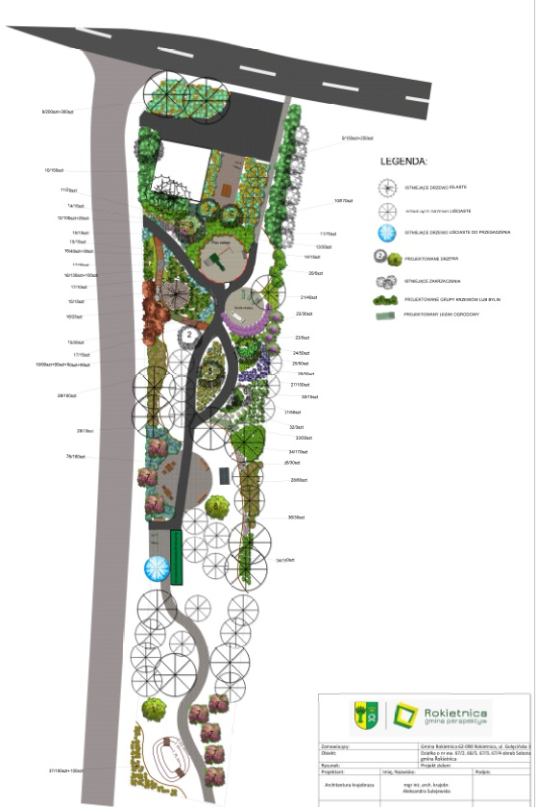
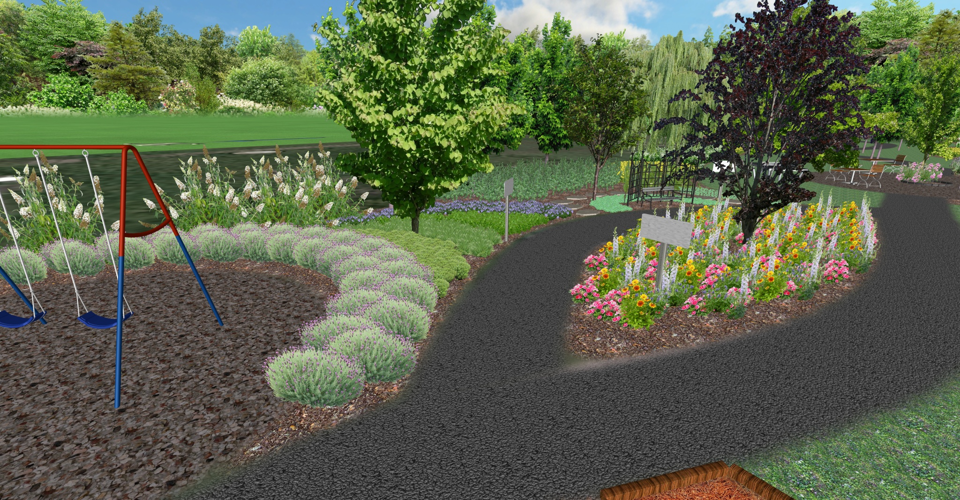

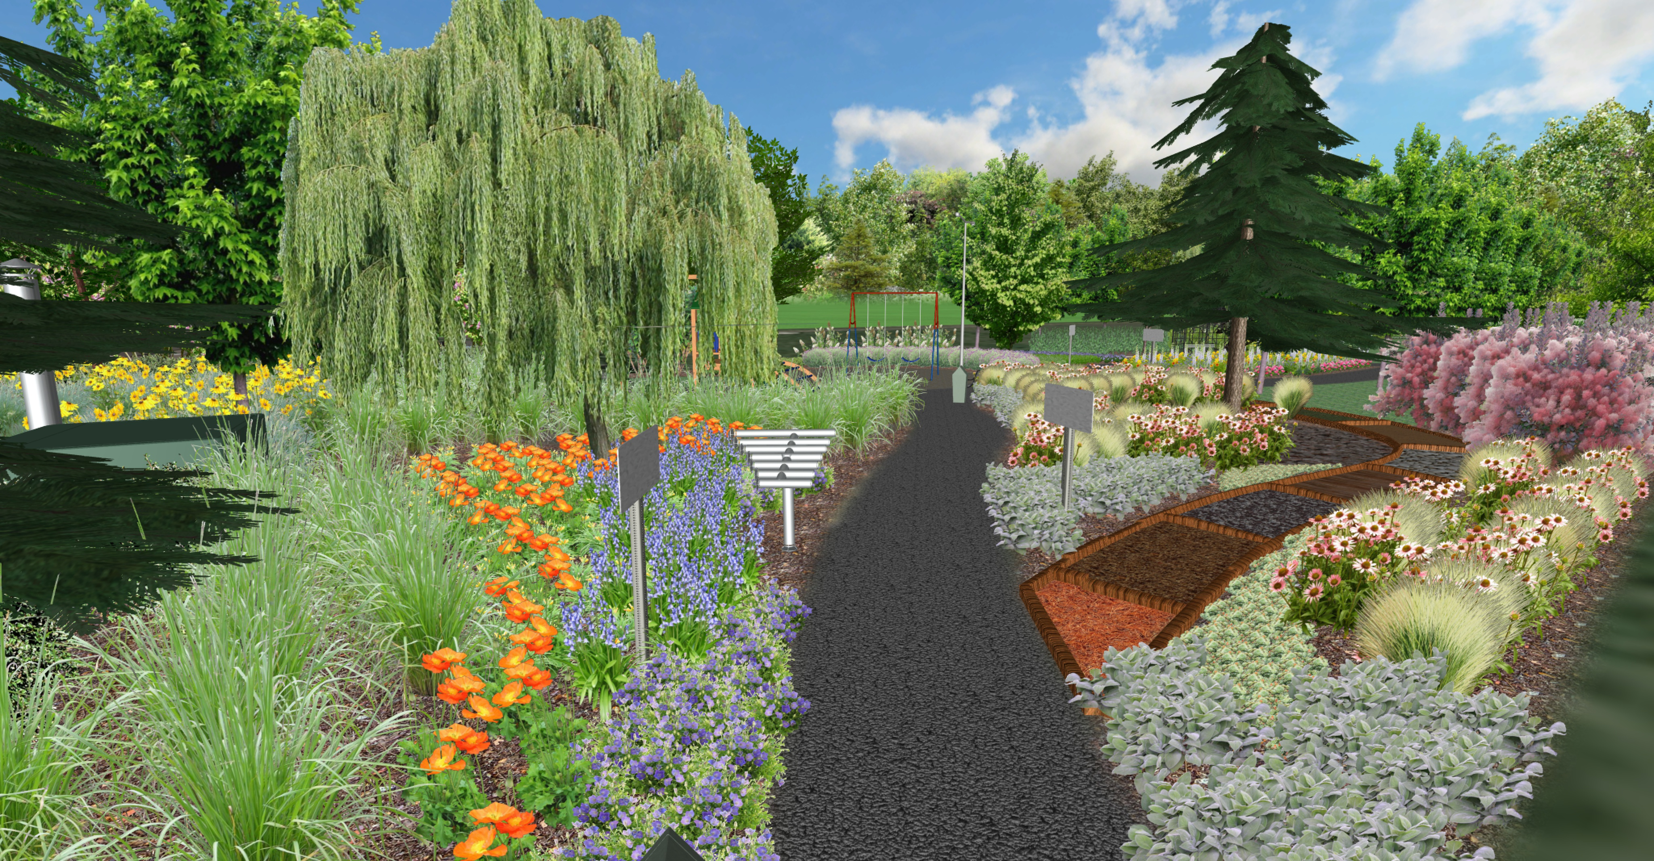

W roku 2026 wykonano także takie prace związane z zielenią jak:
- przycinki drzew i krzewów;
- usuwanie drzew niebezpiecznych;
- walka z roślinami inwazyjnymi;
- odchwaszczanie/podlewanie zieleni gminnej;
- poprawa palikowania drzew
- prace pielęgnacyjno-czyszczące w lasach gminnych;
- uzupełnianie wypadów roślin;
- uzupełnianie zrębki na rabatach.

W 2025 r. wyodrębniono i objęto osobnym porozumieniem ze spółką PUK Sp. z o.o. zakres prac dotyczący wykaszania pasów drogowych dróg gminnych oraz koszenia i odchwaszczania działek stanowiących własność Gminy, w tym placów zabaw, boisk i terenów przy świetlicach wiejskich. Kwota za realizację ww. zadań wyniosła łącznie 216.267,72 zł.
Dodatkowo zrealizowano zlecenia interwencyjne w zakresie wykaszania poboczy na łączną kwotę 11.064,00 zł.

W 2025r. zakupiono także budki lęgowe do samodzielnego montażu dla nowego projektu gminnego, który będzie realizowany w 2026r.

